**Редакционная коллегия:**

Забавина Татьяна Юрьевна, воспитатель

Суровяткина Ирина Владимировна, воспитатель

Стефаненкова Ирина Сергеевна,педагог-психолог

**Экспертный совет:**

Юсупова Венера Амирзяновна, заведующий,

Степанова Ирина Олеговна, зам.зав.по ВиМР





**ИНФОРМАЦИОННО-**

**ПОЗНАВАТЕЛЬНЫЙ ЖУРНАЛ**

**ДЛЯ РОДИТЕЛЕЙ**

***муниципального дошкольного образовательного учреждения детского сада № 28 общеразвивающего вида***

**№ 7, март 2024 г.**

**В этом номере:**

**«Обучаем, развиваем, воспитываем»:**  Компьютер и дети

**Наши праздники и события - Наши яркие будни:**

* **Литературная гостиная "Писатели о героях"**
* **Масленица**
* **День воссоединения Крыма с Россией**
* **Сдаем нормы ГТО**
* **ГИБДД в гостях у дошколят**

**Советует специалист:**

**«Музыкальная» страничка»: Условия для музыкального развития ребенка в семье**

*(рубрику ведет музыкальный руководитель детского сада Шестопалова Елена Николаевна)*

**«Разноцветная страничка»:** **"Учим с ребенком цвета"**

*(рубрику ведет воспитатель Забавина Татьяна Юрьевна)*

*«***Театральная гостиная»**: **Как правильно организовать театральную игру для детей.**

*(рубрику ведет воспитатель Суровяткина Ирина Владимировна)*

**Рубрика «Семейная гостиная»**

**Рубрика «Педагогический ресурс»**

**«Умная» страничка**

**Поздравления, объявления**

**Картотека добрых дел**

Благодарим родителей, принявших активное участие в выставке детско-родительского творчества «Милой маме», посвященной Международному женскому дню –

8 Марта!!!



**«Обучаем, развиваем, воспитываем»:** Компьютер и дети

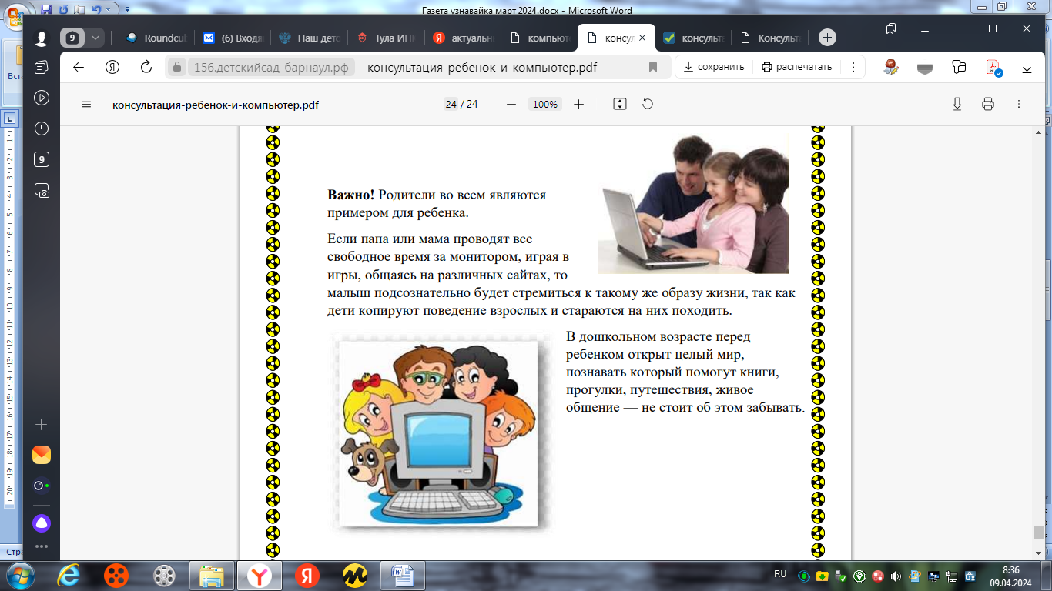Компьютер - это не способ наказания или поощрения. Как способ наказания и поощрения компьютер использовать не стоит. Это не совсем здоровая мотивация. Ребенок должен вести себя хорошо, потому, что это правильно, потому, что так надо, потому что так ведут себя мама с папой, а не для того, чтобы в ответ получить доступ к заветному устройству. Одним словом, компьютер – вещь хорошая, нужная и полезная. Более того, зачастую она незаменимая и необходимая. Однако, как и во всем, здесь нужны обдуманность, последовательность, чувство меры и грамотный подход. Тогда от компьютера будет максимум пользы.

Основные правила при работе малыша за компьютером

* ребенок может играть за компьютером не более 15 минут в день
* лучше играть в первой половине дня
* в течение недели ребенок может работать с компьютером не более 3 раз комната, в которой он работает должна быть хорошо освещена
* мебель соответствовать росту ребенка
* расстояние от глаз ребенка до монитора -60 см;
* после игры нужно обязательно сделать зарядку для глаз
* игровую деятельность сменить физическими упражнениями
* При слабом зрении садиться за компьютер можно только в очках
* Делать перерывы в работе и гимнастику для глаз через каждые 15-25 минут работы перед монитором
* Соблюдать правильную рабочую позу
* Не работать на компьютере в темноте
* Следить за содержательной стороной игр и программ
* После занятий умыться прохладной водой.

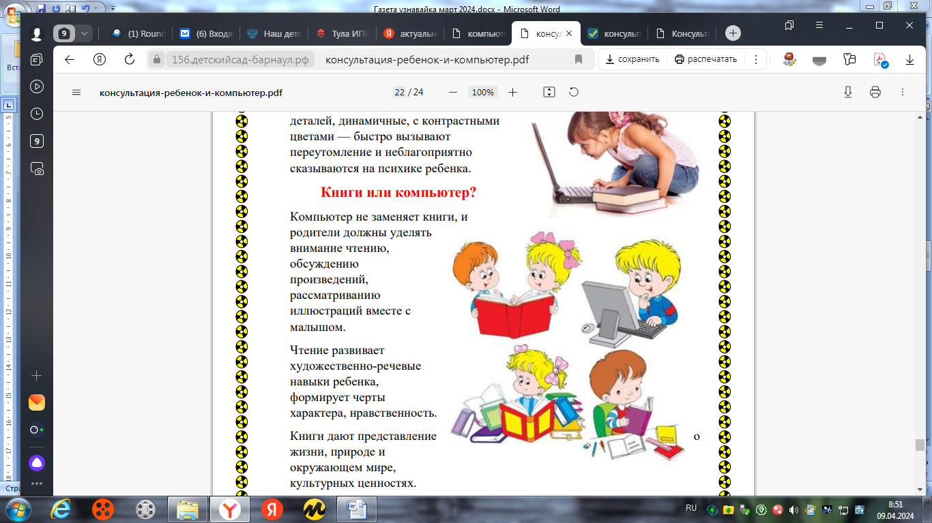

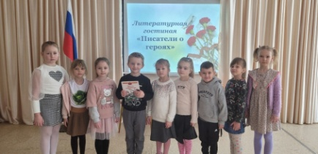**Наши события и праздники - Наши яркие будни:**

В преддверии Всемирного дня писателя в детском саду состоялась **литературная гостиная "Писатели о героях"**.  
Дети закрепили знания о том, что книги - наши верные и мудрые друзья, посмотрели презентацию о писателях и книгах о подвигах героев, декламировали стихи, посетили книжную выставку "О героях и героизме".

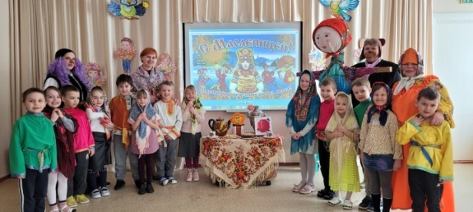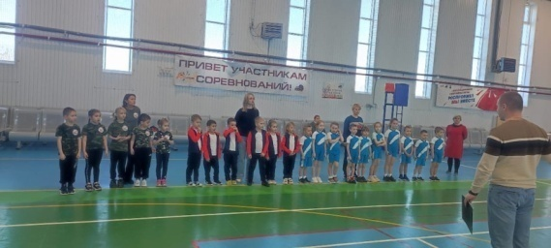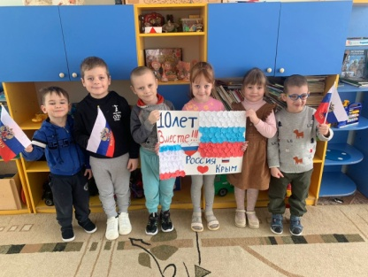Всю неделю педагоги детского сада проводили массу разноплановых мероприятий, посвящённых **Масленице.**Грандиозным гуляньем, задорными песнями и плясками, весёлыми играми с бабой Ягой завершились праздничные мероприятия.  
Даже медведь проснулся после зимней спячки и пожаловал на праздник.  
Вот уже 10 лет вся страна отмечает день, который изменил ход истории - это **День воссоединения Крыма с Россией.**    Дети группы "Солнышко" узнали много интересного и познавательного об этом событии. После просмотренной презентации, дети изготовили символ воссоединения Крыма с Россией, воспитанники группы «Звездочки» сделали коллективную творческую работу под названием «10 лет вместе».

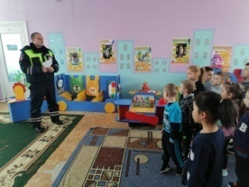

Дети подготовительной группы приняли участие в **сдаче норм ГТО** в физкультурно- оздоровительном комплексе "Узловая - Арена".  
Наши воспитанники с удовольствием приняли участие в этом мероприятии, каждому интересно узнать, насколько он силён, ловко и быстр. Всего нормы ГТО сдали 15 воспитанников нашего детского сада.

На очередном занятии кружка "Юный пешеход" дети встретились с инспектором **ГИБДД.**Ребята упражнялись в решении проблемных ситуаций, закрепили правила поведения пешеходов на улицах города и пассажиров различных видов транспорта

***Рубрика «Семейная гостиная»***

По инициативе министерства труда и социальной защиты Тульской области в образовательных организациях Узловского района с 11 марта состоялся конкурс-фестиваль «Семья года». В этом году он проводится в тринадцатый раз и приурочен к Году семьи.

Конкурс проводится по 6 номинациям: «Многодетная семья», «Молодая семья», «Сельская семья», «Золотая семья России», «Семья – хранительница традиций» и «Семья, воспитывающая ребенка-инвалида».

По традиции конкурс проходит в три этапа: муниципальный (с 11 марта по 15 апреля), областной (с 22 апреля по 19 мая) и финальный (с 7 по 9 июня).

Всего приняли участие 31 семья из образовательных организаций Узловского района.

Наш детский сад представила семья Глушенковых в номинации «Многодетная семья».

Желаем удачи!  
[#ГодСемьи](https://vk.com/feed?section=search&q=%23%D0%93%D0%BE%D0%B4%D0%A1%D0%B5%D0%BC%D1%8C%D0%B8)  
[#Узловая](https://vk.com/feed?section=search&q=%23%D0%A3%D0%B7%D0%BB%D0%BE%D0%B2%D0%B0%D1%8F)

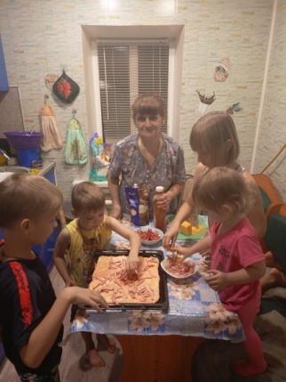 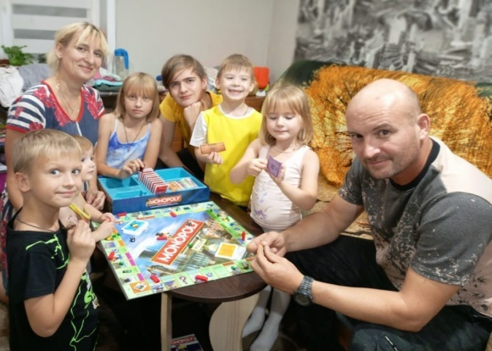

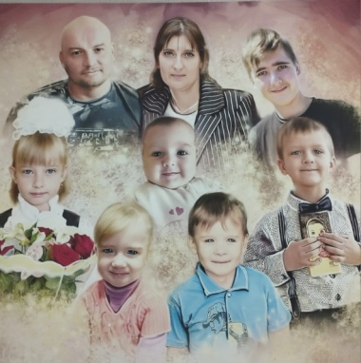 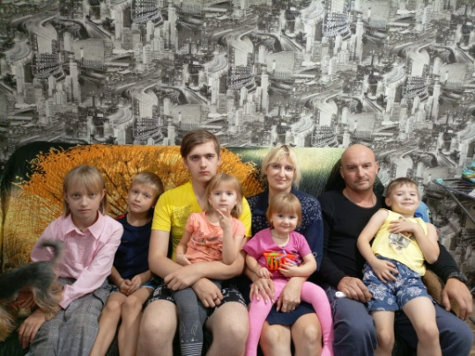

***Рубрика «Педагогический ресурс»***

**Работа методической службы**

 Заместитель заведующего по воспитательной и методической работе Степанова И.О. провела педагогический час «РППС. Методические рекомендации".

Развивающая предметно-пространственная среда обеспечивает максимальную реализацию образовательного потенциала пространства группы. Развивающая предметно-пространственная среда должна обеспечивать возможность общения и совместной деятельности детей (в том числе детей разного возраста) и взрослых, двигательной активности детей, а также возможности для уединения.

Главными задачами встречи стало: - повышение профессиональной компетентности педагогов в области организации РППС; - обеспечение подготовки к проектированию РППС; - формирование умения проектировать и прогнозировать РППС в группах ДОУ.

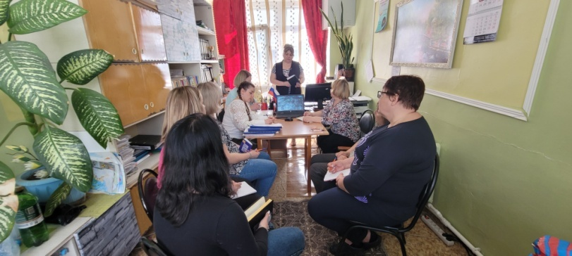

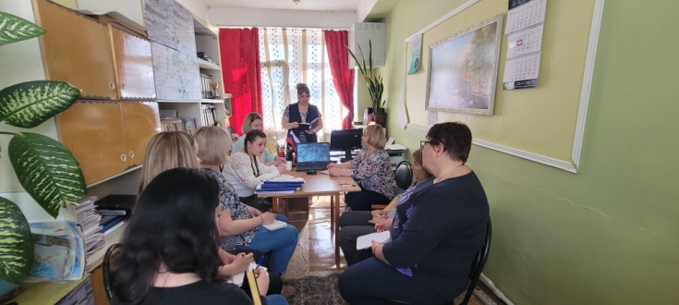

По итогам педчаса педагогам были даны рекомендации по построению РППС группы.

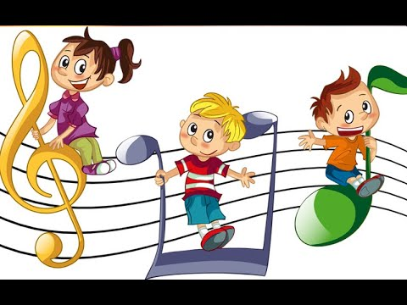 Музыкальное воспитание и развитие ребенка в семье зависит от тех предпосылок и условий, которые определяются врожденными музыкальными задатками и образом жизни семьи, ее традициями, отношением к музыке и музыкальной деятельности, общей культурой.

Среди видов исполнительства **наиболее доступны пение и игра на музыкальных инструментах**. Ребенок без специальных занятий способен усвоить песни, которые он слышит. Игра на фортепиано требует профессионального обучения. Во многих семьях есть музыкальные инструменты - игрушки (металлофон, ксилофон, арфа, дудочка). Родители могут обучать детей игре на этих инструментах, если сами умеют подбирать мелодию по слyxy. Иначе дети будут видеть. В этих инструментах лишь игрушки, предназначенные только для забавы.  
 Реже всего в семьях занимаются с детьми музыкальным творчеством, за исключением семей профессиональных музыкантов. Однако способные дети могут творить спонтанно, «сочинять» музыку во время игр - напевать марш, ритмично стуча солдатиками и изображая, что они маршируют; петь колыбельную, убаюкивая куклу; импровизировать мелодии на фортепиано, детских музыкальных инструментах.  
 **Музыкально — образовательной деятельностью** в семье занимаются в основном дети, которые обучаются игре на музыкальном инструменте. Большинство же дошкольников получают музыкальные знания стихийно, без какой - либо системы. Таким образом, в семье дети получают реальное музыкальное воспитание. Если ребенок посещает детский сад, то «двойное» музыкальное образование позволяет успешнее развивать его музыкальные способности, формировать основы музыкальной культуры.  
*Педагог в своей работе должен учитывать специфику каждой семьи, ориентироваться на различные условия, в которых воспитываются дети, на их домашнее музыкальное окружение.*

*музыкальный руководитель*

*Шестопалова Елена Николаевна*

**"Учим с ребенком цвета"**

Многие родители "особенных" детей сталкиваются с проблемой – ребёнок не может выучить цвета. Это связано с особенностями мышления и памяти ребенка.  
Если ваш ребёнок в три года не знает основные цвета, то необходимо приступить к целенаправленному их изучению.  
Объявляем неделю (день) красного цвета. Утром надуваем красный шарик и закрепляем на видном месте. И все это время изучаем только один цвет.  
В занятиях с ребёнком всегда хорошо использовать рисование, это то, что всегда интересно ребёнку. Если ребёнок не может рисовать, рисуете сами вместе с ним.  
Предлагаем ребёнку: «Давай возьмём красный карандаш и нарисуем красный грибок (машину, домик)! Я рисую шляпку и ножку. Давай ты раскрасишь красным цветом шляпку, а я ножку. Каким цветом ты раскрашиваешь шляпку? Правильно красным! А я ножку? Точно красным! Какой у нас получился грибок? Смотри у него красная ножка и красная шляпка. Правильно он красный!». Затем вместе с ребёнком вешаем рисунок на видное место (к примеру, на холодильник) и «хвастаемся» папе, бабушке и т. д. какой замечательный красный грибок мы нарисовали.  
Никогда не начинайте изучать новый цвет, пока ребёнок хорошо не усвоит предыдущий!  
Изучение цвета всегда начинаем с красного, а затем знакомимся с желтым, зеленым, синим – это 4 основных цвета, которые ребёнок должен усвоить. Затем можно добавлять дополнительные цвета — оранжевый, фиолетовый, черный, белый, а потом и оттеночные – голубой, розовый и т. д.

**Особые рекомендации**  
Никогда не торопите ребенка во время занятий.  
Непременно подсказывайте ребенку, если он ошибается: « Нет, этот кубик не красный, а жёлтый, давай его положим в другую коробочку».  
Для начала используйте в игре один — два предмета каждого цвета и постепенно увеличивайте их количество.  
Не используйте в изучении цветов компьютерные и онлайн игры, которых сейчас в изобилии в сети.  
*Во-первых,* ребёнку ни к чему столь раннее знакомство с компьютером.  
*Во-вторых,* экран монитора может искажать цвета.  
*В-третьих,* все эти игры для ленивых родителей, ведь от живого общения больше пользы и только вы можете познакомить малыша с окружающим миром!

*Воспитатель Забавина Татьяна Юрьевна*

**"Как правильно организовать театральную игру для детей"**

**Что родителям надо знать об организации детской театральной деятельности в домашних условиях?**  
 Педагоги утверждают, что в театральные игры можно играть с детьми любого возраста, так как они интересны и малышам, и старшим дошколятам. Главное, сделать их доступными, понятными и увлекательными для детей. Поэтому важно соблюдать определенные правила проведения театрализованной игры.

Родителей чаще всего интересует, как играть в театрализованные игры дома и что из произведений можно представлять?  
 Доступнее всего в домашних условиях будут режиссерские игры и драматизации. Они отличаются друг от друга тем, что в драматизации ребенок сам исполняет какую-либо роль, в режиссерской игре он действует за персонажа. Наибольший интерес такие игры вызывают у пяти - шестилетних ребятишек, особенно, если дома принято устраивать театральные постановки, и родители принимают в них участие вместе с ребенком. Очень хорошо, когда в семье растут разновозрастные дети. Старшим дошкольникам театрализованные игры дают возможность совершенствовать творческие навыки, выступая перед младшими братьями и сестрами. Это ненавязчиво готовит ребят к дальнейшему обучению в школе, помогает познакомиться со многими литературными и фольклорными произведениями, развивает речевую активность. 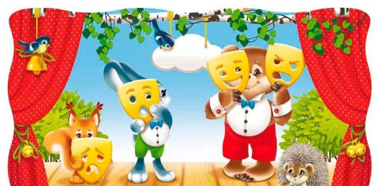  
Режиссерскую игру дома можно организовать при помощи таких разновидностей детского театра, как настольный и стендовый. Они полезны тем, что дошкольник ответственен за персонаж, действует вместе с ним, сопереживает ему, разговаривает за него, эмоционально передает интонации. От ребенка зависит, каким получится его герой, ярким, запоминающимся или вялым, безжизненным. Причем, работать нужно только голосом и мимикой, жесты и движения неактивны, так как нужно лишь передвигать неподвижную фигурку.

Театрализованные игры помогут в домашней обстановке обогатить игровую деятельность ребятишек, сделать их досуг насыщенным, разнообразить знания и сформировать важные качества личности. Заинтересованные родители всегда смогут создать театр для ребятишек своими руками и сами принимать активное участие в театральных постановках.  
 *Удачи вам, уважаемые родители, в воспитании талантливых детей!*

*воспитатель Суровяткина Ирина Владимировна*

**Муз. руководитель: Шестопалова Е.Н.**

